**Тема: Глагол в языке и речи.**

**Цели:** Активизировать работу учащихся на уроке путем создания проблемной ситуации.

**Задача:** Постараться максимально приблизить учащихся к процессу самостоятельного получения новой информации по изучаемой теме «Глагол в языке и речи»; «прочувствовать» и «прожить» ее.

Развивать умения учащихся:

- самостоятельно определять свои знания –незнания по изучаемой теме;

- работать в парах;

- сравнивать, анализировать, формулировать вопросы, делать вставки;

- систематизировать материал в кластер.

Воспитывать желание переосмысления собственных знаний по изучаемой теме и их практическое применение.

**Тип урока:** комбинированный

**Применяемая технология:** «Развитие критического мышления через чтение и письмо»

**Приемы:** индивидуальная работа, групповая работа, прием «мозгового штурма».

Ход урока

**Глагол придает**

**речи жизнь, — присутствием своим**

**животворит отдельные слова.**

*Николай Греч*

1. Организационный момент

Слово учителя: «Здравствуйте, ребята! Мы как всегда рады видеть друг друга и готовы к совместной творческой роботе. Давайте посмотрим друг на друга и улыбнёмся, настроимся на плодотворную работу.

1. Проверка д/з. –закрепление.

Упр.370(5)

Устный опрос:

-Какой раздел науки о языке изучает части речи? (морфология)

-На какие 2 группы делятся части речи? (самостоятельные и служебные)

-Почему самостоятельные части речи имеют такое название? (они служат для связи слов в предложении, для отрицания и т.д.)

Что обозначает глагол? (действие предмета)

-Назовите морфологические признаки глагола (изменяются по временам, лицам, числам и родам)

-Синтаксическая роль глагола (в предложении чаще всего выступает сказуемым)

*Отвечает 2 ученика, получают оценки*

3. Объяснение материала.

Слово учителя: Сегодня, ребята, мы также продолжим наш разговор о глаголах. Но прежде давайте вспомним какой праздник весь мир отмечает 21 февраля? Правильно, этот праздник называется-Международный день родного языка. Трудно переоценить значение языка, на котором каждый из нас в далеком детстве открыл для себя мир. На нем рассказывали сказки в семье, пели песни в дорогом сердцу уголке, с его помощью мы учились взаимодействовать со всем, что нас окружает. *«Бессмертие народа — в его языке», — сказал писатель Чингиз Айтматов.* Язык этноса помогает сохранять его историю и культуру, традиции и бытовой уклад. И сегодня ученые, педагоги и международные общественные организации ставят задачу — сберечь языковое богатство мира.

Для этого установлен Международный день родного языка. А глагол, как и другие обязательные части речи, является неотъемлемой частью нашей речи, которую мы используем в день, как минимум 700-800 раз (так утверждает статистика).

И вот сейчас к нам на урок русского языка пришли гости из далёкой старославянской школы, которая существовала в России много веков назад. Они расскажут нам очень интересные истории о важнейшей в русском языке части речи, без которой ничего в мире не могло бы существовать и развиваться.

Ученик1: “На удивительную силу русского глагола обращали внимание многие писатели и лингвисты (языковеды). Например, Николай Греч писал: “Глагол придает речи жизнь, — присутствием своим животворит отдельные слова”. Высказывание Николая Греча вы видите на доске в качестве эпиграфа на сегодняшнем уроке русского языка.

Название “глагол” происходит от старославянского слова “глаголить — говорить”.

Одним из значений слова “глагол” в древнерусском языке было “слово”, “речь вообще”. Работа с эпиграфом.

Именно в этом смысле употребил его А.С. Пушкин в стихотворении “Пророк”: “Глаголом жги сердца людей”. Глагол — это важнейшая часть речи в русском языке. Уже в самом названии подчеркивается его особая значимость.

Глагол как часть речи обозначает “процесс”. С помощью глагола мы узнаем, как все в этом мире двигается, говорит, меняет краски, как звучит, как чувствует себя.”

Вопрос: Ребята, а как вы понимаете высказывание Николая Греча о русском языке?

Ученик2: “Известный русский лингвист А.М. Пешковский утверждал, что “глаголы — это слова, оживляющие все, к чему они приложены”. И это, действительно, так. С помощью имен существительных можно назвать все, что нас окружает. Имена прилагательные помогают нам уточнить признаки, что обозначает существительное, но только глаголы могут “оживить” окружающий нас мир.

Причем в текстах разных стилей глаголу отводится неодинаковая роль. Так, в официально-деловом стиле — примерно 6% глаголов, в научном — около 10%. В художественной речи глагол употребляется гораздо чаще: до 15% всех слов художественного текста — глаголы. Мастера русской речи умело использовали в своих произведениях прямое и переносное значение глаголов.

Языковедами глагол выделяется как самая сложная и ёмкая самостоятельная часть речи. По подсчетам ученых глагол занимает второе место (после существительного) по частоте употребления в речи.

Давайте же все вместе будем учиться пользоваться всем многообразием глагольной лексики и выбирать наиболее точные для каждой речевой ситуации глаголы.

Вопрос: Ребята, как вы считаете, зачем нам нужно учиться пользоваться многообразием глагольной лексики?

4.Работа у доски и в тетрадях:

Учитель: А теперь давайте проведем интересную зарядку для мозгов “Кто что делает?”

Повар -…, врач - ….., учитель - …, ученик - …, баянист - …, художник - …, портниха - …, продавец - …, пекарь - .., ветер - …, гром - …, молния - .., трава - .., дождь - …, огонь - …, солнце - .., вода - ..

Молодцы, теперь, пожалуйста, составьте с ними предложения и выделите подлежащие и сказуемое .

Учитель: А сейчас давайте перенесем свой взгляд на изображенные перед вами пиктограммы, и с помощью глаголов назовем настроение, которое вы видите на этих ярких “ лицах-пиктограммах”.

Сделайте вывод.

(Передают состояния, настроение человека тот или в иной момент его жизни)

5. Закрепление

Ребята какое время года мы с вами с нетерпением ждём?

Вот и следующий наш текст посвящен этому замечательному периоду.

А) выразительное чтение текста:

Апрель – настоящий водолей. Заиграют талой водой овражки. Моросит на снег первый весенний дождик. Широко разлились лужи и разводья в низинах. Трогаются вешние воды. Идёт лёд.

Б) беседа по тексту:

- Лексическое значение всех слов этого текста вам понятно?

- Что такое разводье?

(Пространство чистой воды между льдами, весной)

- Почему в первом предложении поставлен знак тире?

(Апрель –сущ.,а второе сущ-ое «водолей» выступает в роли сказуемого , между двумя существительнымими ставится тире)

- Какие слова в тексте несут основную смысловую нагрузку? (глаголы). Назовите их

- Найдите и запишите глаголы, соответствующие схемам:

¬ᴖ˄□ (заиграют) ᴖ˄□˄(трогаются)

- Зададим вопросы к этим глаголам?

- Какой из глаголов обозначает законченность действия?

(тронулись)

- Какой из глаголов обозначает незаконченность действия?

(заиграют)

Подписываем под глаголами время. Ученики пробуют самостоятельно сделать выводы о том, на какие вопросы отвечают глаголы прошедшего, настоящего и будущего времени.

6. Физкультминутка

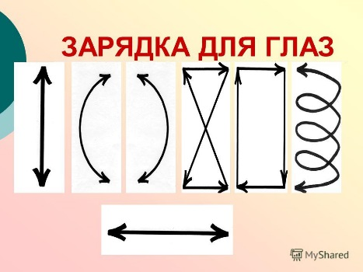

7. Слуховой диктант

Учитель:Сейчас вы прослушайте стихотворение А.С. Пушкина. Ваша задача:выписать глаголы ,которые встречаются в тексте.

**К \*\*\***

Я помню чудное мгновенье:

Передо мной явилась ты,

Как мимолетное виденье,

Как гений чистой красоты.

В томленьях грусти безнадежной,

В тревогах шумной суеты,

Звучал мне долго голос нежный

И снились милые черты.

Шли годы. Бурь порыв мятежный

Рассеял прежние мечты,

И я забыл твой голос нежный,

Твои небесные черты.

В глуши, во мраке заточенья

Тянулись тихо дни мои

Без божества, без вдохновенья,

Без слез, без жизни, без любви.

Душе настало пробужденье:

И вот опять явилась ты,

Как мимолетное виденье,

Как гений чистой красоты.

И сердце бьется в упоенье,

И для него воскресли вновь

И божество, и вдохновенье,

И жизнь, и слезы, и любовь.

(Помню, явилось, звучал, слились, шли, рассеял, забыл, тянулись, настало, явилось, бьется, воскресли.)12 глаголов.

8. Подведение итогов

-Итак, ребята, а теперь, после прослушанного стихотворения и проделанной работы, ответьте, пожалуйста, на главный вопрос ДЛЯ ЧЕГО НУЖНЫ ГЛАГОЛЫ? Не забудьте вернуться к эпиграфу нашего урока!

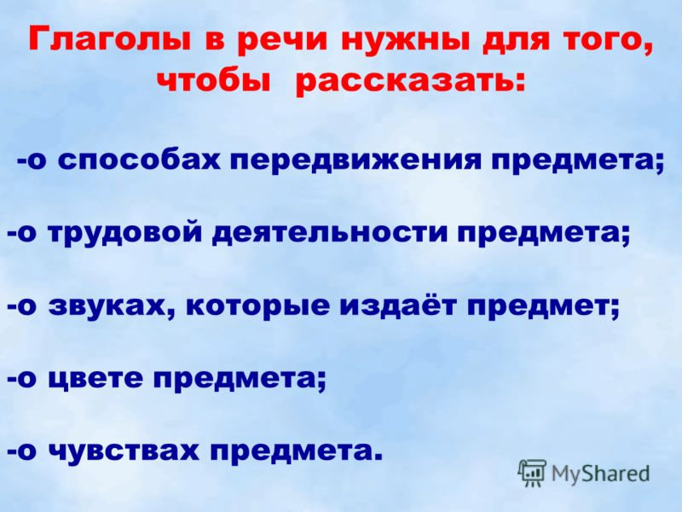

-И последнее наше закрепительное задание-это СИНКВЕЙН со словом «глагол»

ГЛАГОЛ

НЕОБХОДИМЫЙ, ЗНАЧИМЫЙ

УПОТРЕБЛЯЕТСЯ, ДЕЙСТВУЕТ, ОЖИВЛЯЕТ

ПРИДАЁТ РЕЧИ ЖИЗНЬ

ДЕЙСТВИЕ

9.Рефлексия

Учитель: Молодцы, ребята, поработали вы хорошо. А теперь пожалуйста заполните те карточки, что лежат у вас на партах, в конце урока дежурный их соберет.

Рефлексия.

1. «Самое главное, что я сегодня понял на уроке»…………………………………………………………………………………………
2. Доволен ли ты тем, как прошел урок?.................................................................
3. Сумел ли ты получить новые знания? ……………………………………………………………………….
4. Был ли ты активен на уроке?..........................................................................................
5. Сумел ли ты показать свои знания?................................................
6. Пожелания……………………………………………………………………………………
7. Постановка д.з.

Из учебника по литературе (ч.2, стр.52) выписать глаголы, указать их время, число, лицо, род (С.Есенин «Я покинул родимый дом…»)